**110年8月5日餐點**

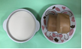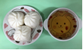

**早餐(黑糖饅頭、豆奶) 下午點心(肉包、枸杞茶)**



**午餐(豆輪控肉、洋蔥炒蛋、炒青菜、豆腐味噌湯、水果)**